Gludedd

Amcanion dysgu
- Cymharu gludedd gwahanol hylifau drwy wneud arsylwadau gofalus.
- Cymhwyso eich dealltwriaeth o ronynnau i esbonio eich arsylwadau.
- Dylunio arbrawf.

Cyflwyniad

Rydych chi’n mynd i fesur yr amseroedd y mae’n eu cymryd i swigen godi drwy wahanol hylifau. Dyma ffordd o gymharu gludedd yr hylifau.

Offer (fesul grŵp)

Cyfarpar
- Stopwatsh
- Tiwbiau wedi’u selio o wahanol hylifau

Cemegion

Dewiswch o’r canlynol:
- dŵr
- olew coginio
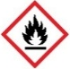
- Hylif golchi llestri
- Ethanol
- Siampŵ neu ewyn ymolchi
- Mêl

Offer diogelwch
- Cyfarpar amddiffyn y llygaid: sbectol ddiogelwch i EN166F

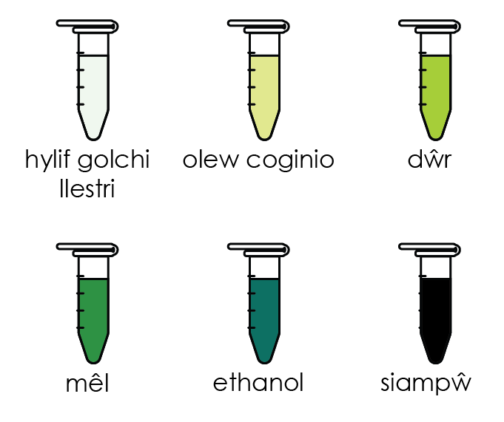
Diagram

Dull

Cymerwch un o’r tiwbiau a ddarperir.
- Gwnewch yn siŵr bod y swigen ar y brig a bod y tiwb yn cael ei ddal yn fertigol.
- Trowch y tiwb wyneb i waered yn gyflym a mesurwch yr amser y mae’n ei gymryd i’r swigen gyrraedd y brig.
- Ailadroddwch y mesuriad hwn ar gyfer pob un o’r samplau.
- Cwblhewch y tabl sydd wedi’i ddarparu.

Canlyniadau
 | Amser a gymerwyd (e)
Hylif | Prawf 1 | Prawf 2 | Prawf 3 | Amser cymedrig (e)
Dŵr
Olew coginio
Hylif golchi llestri
Ethanol
Siampŵ neu ewyn ymolchi
Mêl

Cwestiynau
- Nodwch ystyr y gair gludedd.

__________________________________________________________________________________

__________________________________________________________________________________
- Defnyddiwch eich canlyniadau i nodi’r hylif mwyaf gludiog? Pam wnaethoch chi ddewis eich ateb?

Hylif ____________________________________________________________________

Rheswm ____________________________________________________________________
- Defnyddiwch eich canlyniadau i nodi’r hylif lleiaf gludiog? Pam wnaethoch chi ddewis eich ateb?

Hylif ____________________________________________________________________

Rheswm ____________________________________________________________________

- Tynnwch ddiagram i ddangos sut mae’r gronynnau wedi’u trefnu mewn olew coginio.

- Disgrifiwch beth sy’n digwydd i’r gronynnau pan fydd sampl o olew coginio yn cael ei arllwys i mewn i badell ffrio.

__________________________________________________________________________________

__________________________________________________________________________________

__________________________________________________________________________________
- Eglurwch pam mae gludedd dŵr yn llai na gludedd ewyn ymolchi.

__________________________________________________________________________________

__________________________________________________________________________________

__________________________________________________________________________________

- Rhagfynegwch sut y bydd gludedd mêl yn newid wrth i dymheredd y mêl gynyddu. Awgrymwch reswm dros eich ateb.

__________________________________________________________________________________

__________________________________________________________________________________

__________________________________________________________________________________
- Dyluniwch arbrawf i ymchwilio i’r ffordd y mae’r tymheredd yn effeithio ar ludedd hylif. Dylech gynnwys:
- rhagfynegiad
- newidynnau (nodwch y newidynnau annibynnol, dibynnol a rheolydd)
- rhestr o offer
- dull
- tabl canlyniadau

